太仓市人民法院
执行公告

（2018）第10期

为维护法律的尊严，切实保护权利人的合法权益，防止被执行人有履行能力而拒不履行生效法律文书确定的义务，本院依据《中华人民共和国民事诉讼法》及《最高人民法院关于公布失信被执行人名单信息的若干规定》的相关规定，向社会公布失信被执行人名单。望有关单位和公民关注本执行公告信息，以降低交易风险，同时也希望知情人积极提供被执行人的财产线索，协助法院执行，共同维护社会诚信。

失信被执行人名单如下：
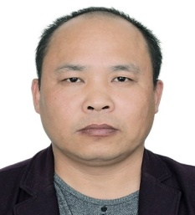
1杨建华，男，居民身份证号码3205221969****7012，执行标的19788元。执行依据：太仓市人民法院（2016）苏0585民初2936号民事判决书。

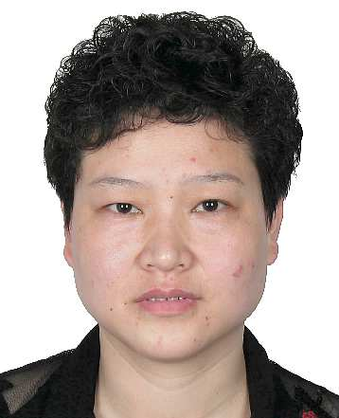
2.朱丽芳,女,居民身份证号码3205221969****5826，执行标的486903.77元。执行依据：太仓市人民法院（2015）太商初字第00049号民事判决书。
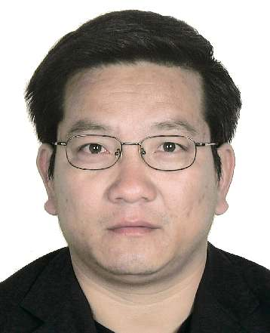
3.邵卫东，男，居民身份证号码3205221967****5516，执行标的为121235元。执行依据：太仓市人民法院(2016)苏0585民初6535号民事调解书。

4.朱雪强，男，居民身份证号码3205221973****5015，执行标的102860元。执行依据：太仓市人民法院（2016）苏0585民初2849号民事判决书。

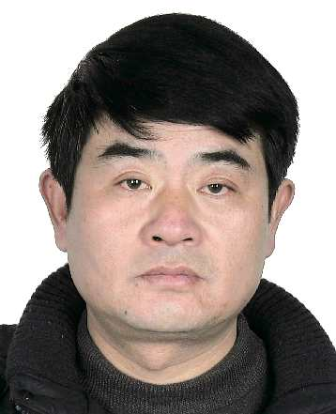
5.侯振其，男，居民身份证号码3205221959****5010，执行标的40400元。执行依据：太仓市人民法院（2015）太沙民初字第00459号民事判决书。

6.金建国，男，居民身份证号码3205221971****2919，执行标的277314.93元。执行依据：太仓市人民法院（2015）太浏民初字第00820号民事判决书。
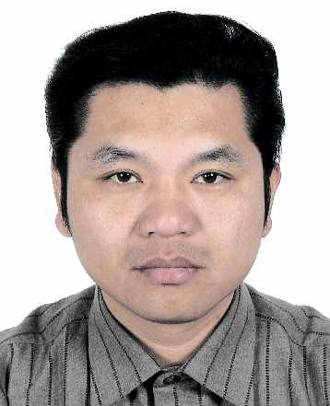
7.顾振清，男，居民身份证号码3205221965****5818，执行标的4020000元。执行依据：太仓市人民法院（2015）太民初字第01233号民事调解书。

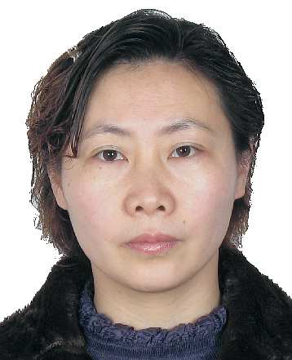
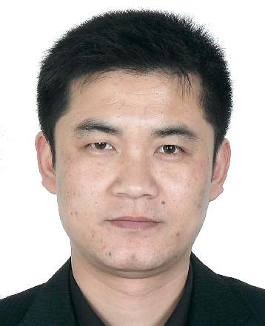
8.陆建兵，男，居民身份证号码3205221971****6415，孙幼红，女，居民身份证号码3205221972****6423，执行标的333000.46元。执行依据：太仓市人民法院（2016）苏0585民初6247号民事判决书。

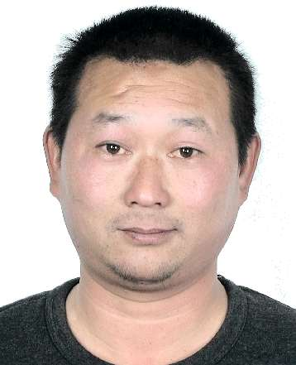
9.沈雪泉，男，居民身份证号码3205221968****7317，执行标的31971元。执行依据：太仓市人民法院(2016)苏0585民初7211号民事判决书。
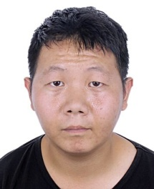
10．陆培清，男，居民身份证号码3205221993****8034，执行标的3000元。执行依据：太仓市人民法院(2013)太刑二初字第0328号刑事判决书。

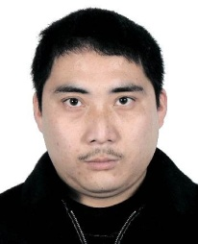
11.金家卫，男，居民身份证号码3205221974****6110，执行标的140116元。执行依据：太仓市人民法院(2013)太沙民初字第0212号民事判决书。

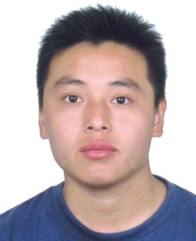
12.李传亮，男，居民身份证号码3411251985****1812，执行标的56830元及利息。执行依据：太仓市人民法院（2017）苏0585民初3683号民事判决书。

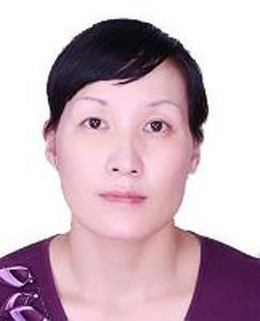
13.太仓盛景达金属制品有限公司，组织机构代码56294112-8，法定代表人冉锦芳，执行标的115177元。执行依据：太仓市人民法院（2017）苏0585民初84号民事调解书。

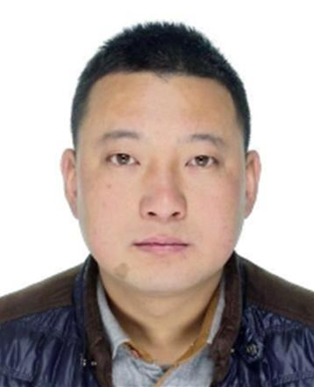
14.邓海军，男，居民身份证号码3708261986****4633，苏州正欧实业有限公司，组织机构代码34617786-6，法定代表人邓海军，执行标的95544.20元。执行依据：太仓市人民法院（2016）苏0585民初7084号民事判决书。

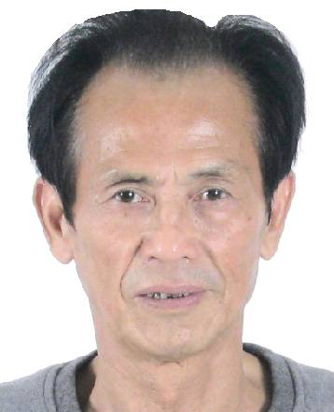
15.太仓中顺置业有限公司，组织机构代码56912152-8，法定代表人钱树忠，执行标的106311元。执行依据：太仓市人民法院（2016）苏0585民初6096号民事判决书。

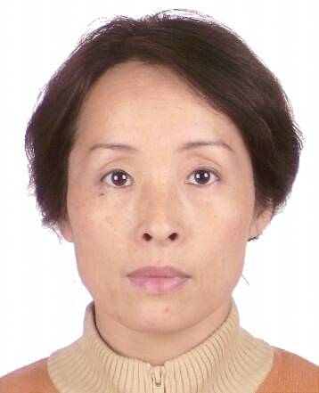
16.太仓璞云纺织品有限公司，组织机构代码67442128-2，法定代表人方丽萍，执行标的26969.20元。执行依据：太仓市劳动人事争议仲裁委员会（2016）太劳人仲案字第725号仲裁裁决书。

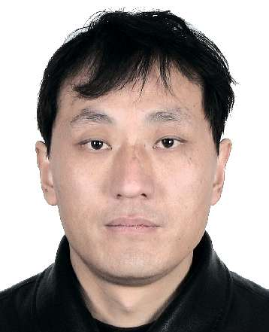
17.太仓市北桥化纤厂，组织机构代码59111385-8，法定代表人崔志杰，执行标的47535元。执行依据：太仓市人民法院（2016）苏0585民初2910号民事判决书。
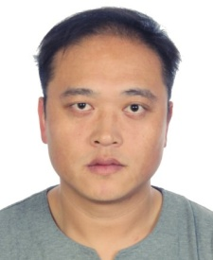
18．太仓市益平铸造机械有限公司，组织机构代码67443600-9，法定代表人阮伟波，执行标的32500元。执行依据：太仓市劳动人事争议仲裁委员会(2017)太劳人仲案字第32号仲裁调解书。

太仓市人民法院
二0一八年十月三十一日
联系电话：0512-53951552
线索举报信箱：太仓市人民法院302室
电子邮箱：tcfyzx@sina.com

